WS-300계열 2329 1/1
☆B버튼을 누를 때마다 이하의 순사로 디지털부분이 전환된다.
시간 모드 스탑워치 모드 RECALL 모드 알람 모드
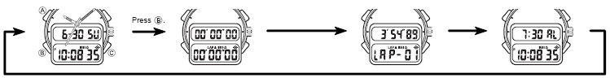

☆시간 날짜 맞추기
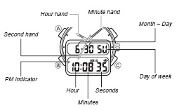
시간 날짜 모드에서 A 버튼→ “초”디지트 →B 버튼을 누르면 아래와 같이 수정하고 싶은 곳을 디지트 이동
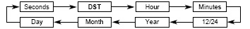
→C 버튼 → “초” 00으로 변환 →B 버튼 → DST
■ DST(썸머 타임)을 선택할 경우 C 버튼 → ON/OFF 선택 (여기서 DST 시계 2번이 1이 되면 DST를 선택한 것이고 0 이 되면 선택하지 않은 것이다. )
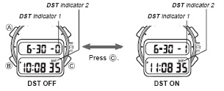
▪ 12/24 시간 변환 C 버튼
▪ 입력 후 A 버튼 → 완료
▪ 이 시계는 2039년 12월 31일까지 입력
■ 오토 라이트 기능
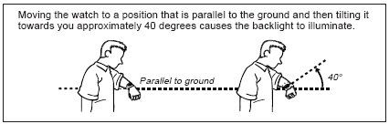
▪팔을 지표면과 일치되게 들어올려 40° 각도로 꺾어
얼굴을 향하게 하면 자동적으로 라이트가 ON
▪오토 라이트가 ON 이면 전지의 수명이 빨리 줄어 들 수 있다.

■ AUTO LIGHT 작동법
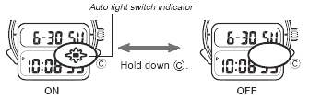
시간 모드 C 버튼 → 자동 라이트 ON/OFF 선택 → C 버튼 → 해지
☆스톱워치 사용법
1/100초 단위로9시간59분59초99까지 계측 가능.
이 범위를 지나가면 0부터 계속해서 계측한다.
■계측방법
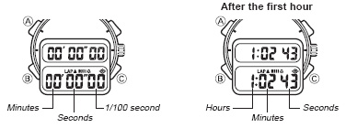
▪LAP TIME 과 SPLIT TIME 저장 가능
▪ELASPED TIME 은 59’59”99 1/100초로 측정된다. ●LAT TIME
-레이스 동안 한 점에서 다음 점까지의 측정 된 시간을 뜻한다. 예를 들어 TRACK 을 뛸 때 각 LAP에 얼마나 시간이 소모된 것을 측정할 수 있다.
●SPLIT TIME
-경주의 시작 시간으로부터 각 측정된 점에서의 측정시간을 말한다. 예를 들어 얼마나 먼 길이 측정할 것을 정해서 측정을 해야 한다. 처음에서 5km, 10km 지점 등등
●ELASPED 시간 측정 방법
A → A → C
START STOP RESET
●LAP TIME 시간 저장
A → C → C → A → C
START STOP RESET STOP CLEAR
●split타임 계측 (중간 경과시간 계측)
A → C → C → A → C
START STOP 저장 STOP CLEAR

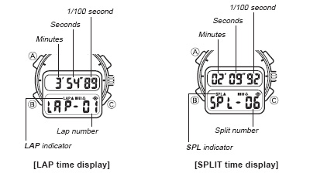
☆RECALL MODE
▪메모리에 LAP TIME 과 SPLIT TIME 을 다시 꺼내어 사용하는 기능
-A 버튼→ LAP TIME 과 SPLIT TIME 으로 선택키 이동
-C 버튼 →RECALL MODE 의 기록들을 살핀다.
새로운 ELASPED TIME 작용을 시작하면 자동적으로 RECALL 모드의 자료는 지워진다.
☆알람 기능
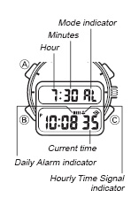
1. 알람 모드 →A 버튼 → B 버튼을 누르면 아래의 표와 같이 바뀐다. →
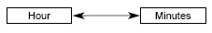
C 버튼 → 원하는 시간과 분을 입력 → A 버튼 → 저장 후 완료

☞ALARM 모드에서 C 버튼을 누르면 아래와 같이 작동된다.
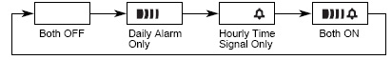
☞시보기능은 매 시간 정시를 알려 주는 기능이다.

2/2

